生徒指導総合対策会議
Vol.40
2018年２月13日発行
～「ubiquitous（ ユビキタス）」とは「どこにでも存在する」を意味するラテン語。
「いつでも、どこでも、だれでも」関わることのできるネットワーク環境のこと ～

生徒が主役！スマホのルールづくり２（田川高校2年目の取組）

田川高校では、昨年度1学年で、生徒が主体的なスマートフォン（以下、スマホ）のルールづくりを推進しました。今年度は、１､２学年合同で、昨年度作成したスマホのルールについて考え、改定を行いました。今回はその取組について特集します。
Step１ インターネットについてのアンケート実施（全校生徒、全保護者対象）

７月 2学年のスマホのルールが活用できるか、在校生のネット利用状況を調査。
・アンケートには、保護者懇談会（三者面談の時間）を利用して、全校生徒と多くの保護者に協力していただきました。その結果から分かったことは次の通りです。
◆ 学校の授業以外で、１日３時間以上「機器」を使用している生徒が53.3％。
◆ 「自転車運転中の操作」、「個人情報（写真など）をネットに掲載した」や「危険なサイトへアクセスした」などと回答した生徒が89.1％(複数回答可)。何かしらのトラブルに巻き込まれる可能性があるので注意が必要。
◆ スマホの利用に関して「特に家庭で約束事がない」と45.7％の生徒、13.2％の保護者が回答し、生徒と保護者の認識に大きな差がある。
◆ 「インターネット上だけの知り合いがいる」と回答した生徒は18.7％ 。このうち、「実際に会ったことがある」と回答した生徒が5.6％ 。

Step２ １､２学年合同スマホ学習講座実施（１､２学年合同学習会）

９月 ＬＨＲと総合的な学習の時間（２時間）授業者：情報教育担当 (LHR…ロングホームルーム)
・スマホ利活用時の危険性やネット利用に関連する法律について学習し、アンケート結果から、１､２学年合同で活用できる「スマホのルール」について各自で考えました。
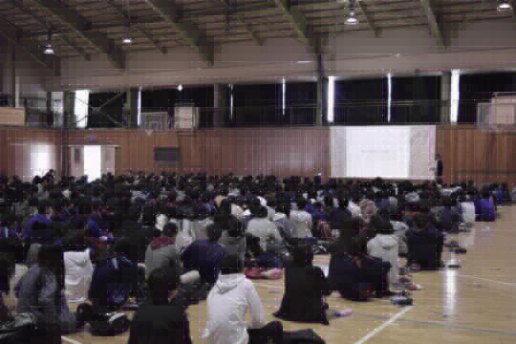
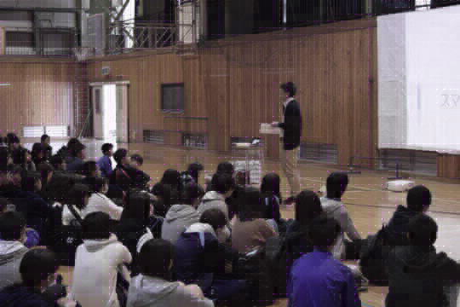

Step３ 生徒自身が協力してルールを考える（グループ学習）

・１､２学年として「ルールのどんな改定が必要か」←付箋と模造紙を使って協議。
⇒各学年６名ずつ計12人程度のグループで話し合い、グループごとに発表しました。
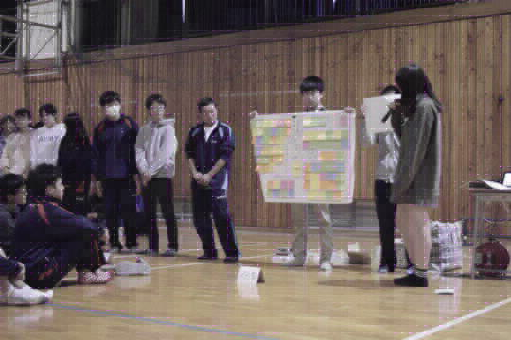
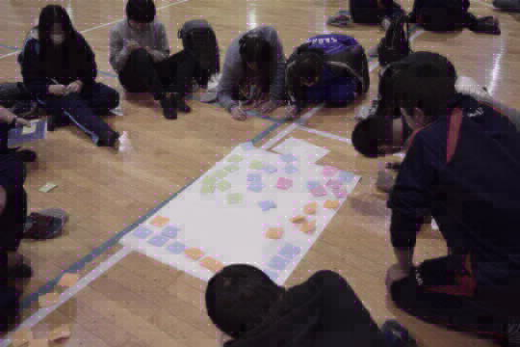

Step４ 生徒が主体的に決定する（どんなルールの改定が必要なのか？）
10月 グループ学習で発表された意見を集約し、1､2学年合同のルーム長会に新生徒会長と副会長が参加して、原案を作成(２時間) 司会進行：新正副生徒会長
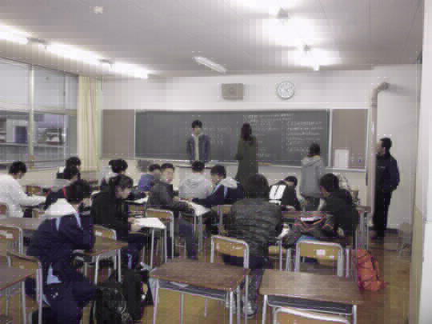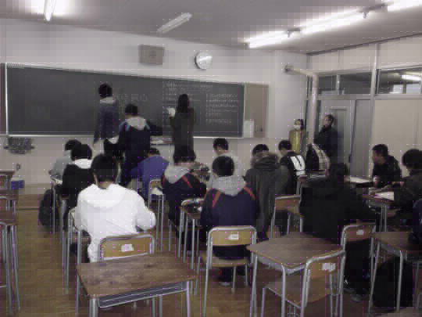
田川高校では各教室に携帯電話やスマホを入れるポシェットが設置されています。

◆ 授業中は使用しない（ＨＲ中・清掃中も同様）
※ 授業中 （サイレントモードにしてポシェットに入れる）
※ テスト中 （担任の指示に従う）
◆ 学校のコンセントで充電しない（盗電しない）
◆ ながらスマホをしない
① 歩きながら（廊下・階段・人混み） ② 自転車に乗りながら
③ 食事をしながら ④ 音楽を流しながら
⑤ イヤホンで音楽を聴きながら（音漏れ）
※ 他人が迷惑に感じる「ながらスマホ」は行なわない
◆ 個人情報をＳＮＳに流出させない
◆ ＳＮＳなどに悪口（人が不快に感じるもの）を書き込まない
◆ 危険なサイトにアクセスしない（メール・ＬＩＮＥなどのなりすましにも注意）
◆ ゲームなどでの課金は控える
◆ 困った時は親や先生に相談する
※ 友達との時間（スマホを使用しない）を大切にしましょう
スマホに関するルール（改定版）

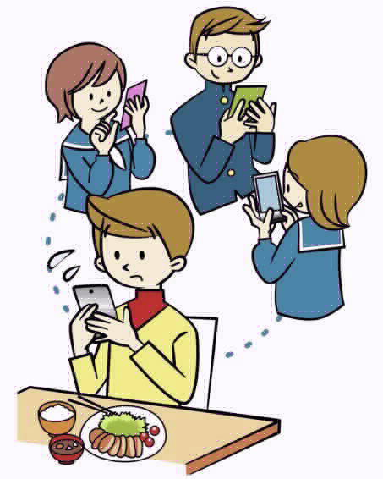

・１､２学年合同学年集会を開き、ルーム長会から１､２学年全員に、スマホに関するルール(改定版)を周知しました。全生徒がルールづくりに参画することで、改定版は前回のものより、自分たちが自主的に考え、自ら行動するという姿勢がうかがえるようになりました。
・１､２年生合同で話し合い、ルールを改定したので、自分たちがつくったルールとして、みんなで守っていこうと思っています。
・自分たちで作成したルールを、学校全体で大切に守ることができるような校風づくりも含めて、活動を進めていきたいと思います。

生徒の
感想より

Step５ 今後の展望

・来年度４月（予定）の生徒総会で、田川高校のスマホのルールとして提案する予定。
・生徒の主体的な取組として継続し、ＰＴＡや学校評議委員会と連携して家庭でのルールづくりなど推進していきたい。

※ 県教育委員会では、この様な児童生徒の主体的な取組が広がることが、望ましいと考えています。
※「ユビキタス＠ｎａｇａｎｏ」のバックナンバーや指導資料などをダウンロードできます。
長野県教育委員会ＨＰ ＞ 生徒指導
ＵＲＬ http://www.pref.nagano.lg.jp/kyoiku/kyoiku/shido/index.html
生徒指導総合対策会議事務局 担当：長野県教育委員会事務局 心の支援課 生徒指導係
Tel 026-235-7436（直通） Fax 026-235-7484 E-mail kokoro@pref.nagano.lg.jp

